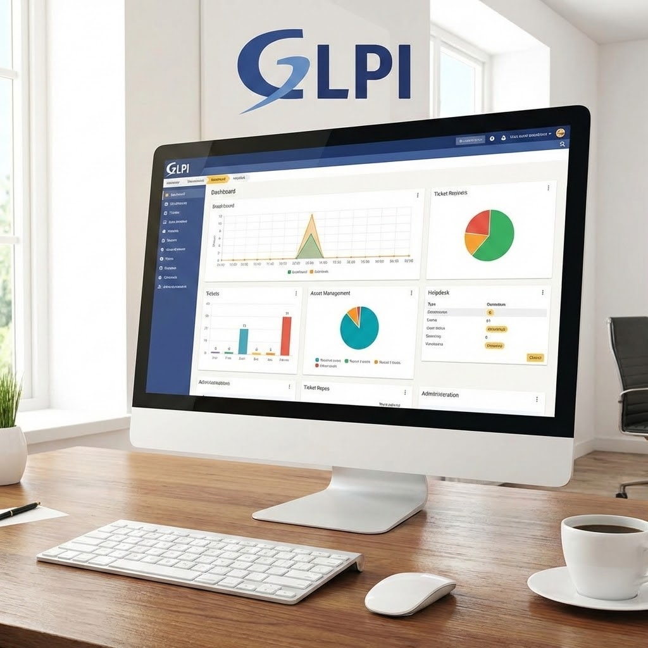

GLPI - Théo Massompierre - BTS SIO SLAM
03 Mars 2026 - Lycée Robert Schuman - Metz

Sommaire : Fonctionnement et Atouts de GLPI
1. Introduction
- Définition, objectifs principaux et philosophie open-source.
2. La Gestion de Parc (ITAM)
- L'inventaire automatisé (déploiement et rôle des agents).
- La cartographie globale du système d'information (matériel, réseau, logiciels).
3. Le Centre d'Assistance (ITSM / Helpdesk)
- Le portail utilisateur et la base de connaissances (FAQ).
- Le cycle de vie d'un ticket (de la création à la clôture).
- L'automatisation par les règles métier.
4. La Gestion Administrative et Financière
- Le suivi des licences logicielles et des contrats fournisseurs.
- La gestion des budgets informatiques.
5. Administration et Évolutivité
- La gestion des entités, des groupes et des droits utilisateurs.
- L'extension des fonctionnalités via le catalogue de plugins.

1. Introduction
GLPI (Gestionnaire Libre de Parc Informatique) est une application web open-source dédiée à la gestion complète des services informatiques (ITSM) et du parc matériel (ITAM).
Objectifs principaux
- Centraliser l'ensemble des composants du système d'information.
- Structurer et optimiser le support technique aux utilisateurs (Helpdesk).
- Rationaliser les coûts liés au matériel, aux licences et aux contrats.
Philosophie open-source Publié sous licence libre (GPL), GLPI garantit l'indépendance technologique des entreprises. Cette approche offre une transparence totale, la gratuité de la solution de base et s'appuie sur une large communauté d'utilisateurs et de développeurs pour son évolution.

2. La Gestion de Parc (ITAM)

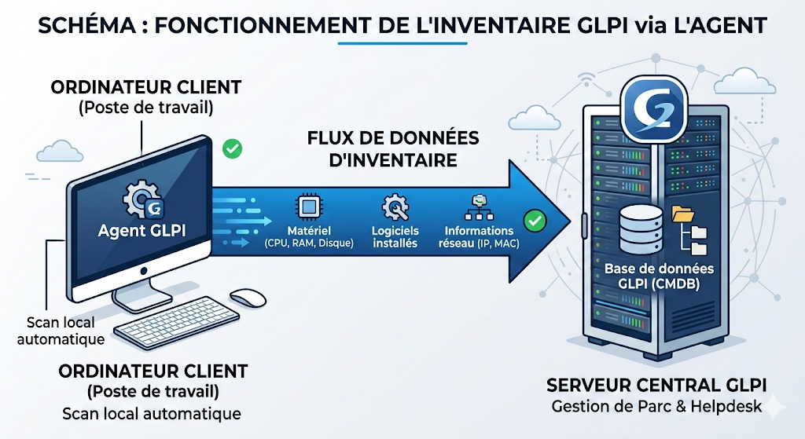

2.1 L'inventaire automatisé (déploiement et rôle des agents)

Déploiement : Installation silencieuse des agents (ex: GLPI Agent) sur les postes clients (Windows, macOS, Linux) et les serveurs.

Scan matériel et logiciel : Extraction automatique des composants (CPU, RAM, disques) et des programmes installés.

Découverte réseau (SNMP) : Scan du réseau pour identifier les équipements sans agent (imprimantes, switchs, routeurs).

Mise à jour continue : Remontée régulière des données vers GLPI pour maintenir la base (CMDB) à jour sans action manuelle.

2.2 La cartographie globale du système d'information

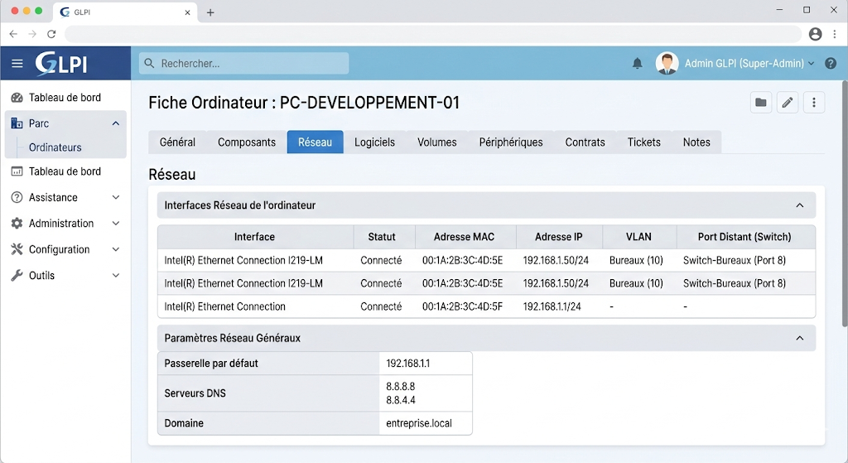

GLPI centralise et interconnecte tous les éléments de l'infrastructure :
Catégorie | Éléments inventoriés | Données suivies (exemples)
Matériel | PC, Serveurs, Téléphones | Statut, date d'achat, fin de garantie, affectation (utilisateur/lieu).
Réseau | Switchs, Routeurs, Baies | Topologie, ports physiques, adressage IP, prises murales, VLANs.
Logiciels | Programmes, OS, Hyperviseurs | Versions installées, nombre de licences utilisées, machines virtuelles.

Atout clé (Les interconnexions) : Permet une analyse d'impact immédiate (ex: visualiser tous les ordinateurs impactés si un switch spécifique tombe en panne).

3. Le Centre d'Assistance (ITSM / Helpdesk)
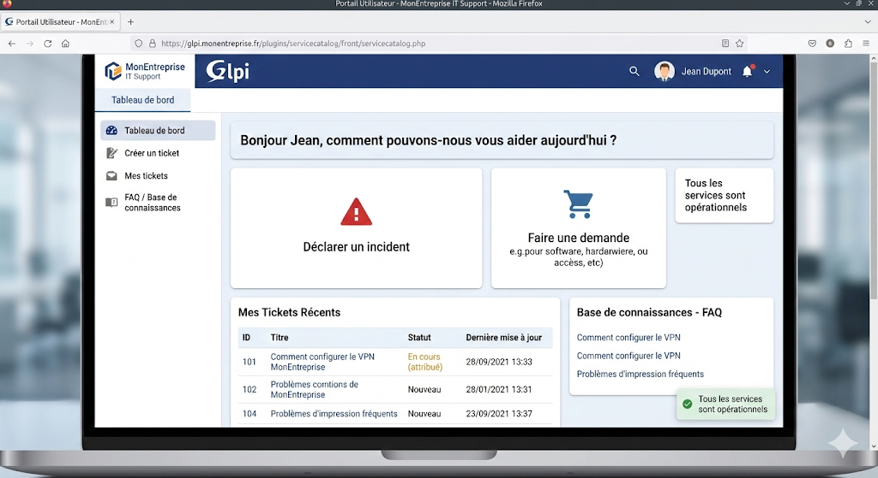

3.1 Portail utilisateur et Base de connaissances (FAQ)
- Guichet unique : Les utilisateurs disposent d'une interface épurée pour déclarer un incident ou faire une demande de service.
- Autonomie (Self-service) : Mise à disposition d'une FAQ (Base de connaissances) consultable par les utilisateurs pour résoudre eux-mêmes les problèmes fréquents (ex. : réinitialisation de mot de passe).
- Suivi interactif : L'utilisateur est notifié par e-mail à chaque étape et peut interagir directement avec le technicien depuis le ticket.
3.2 Le cycle de vie d'un ticket
La gestion d'un ticket suit un processus strict et traçable, du début à la fin :
Étape | Statut GLPI | Description de l'action
1. Déclaration | Nouveau | L'utilisateur ou un mail automatique génère le ticket.
2. Prise en charge | En cours (Attribué) | Le ticket est assigné à un technicien ou un groupe (Niveau 1, Réseau, etc.).
3. Traitement | En attente | (Optionnel) Le technicien attend un retour de l'utilisateur ou d'un fournisseur.
4. Résolution | Résolu | Une solution est proposée. L'utilisateur a un délai pour l'approuver ou la refuser.
5. Fermeture | Clos | Le ticket est définitivement archivé et verrouillé.
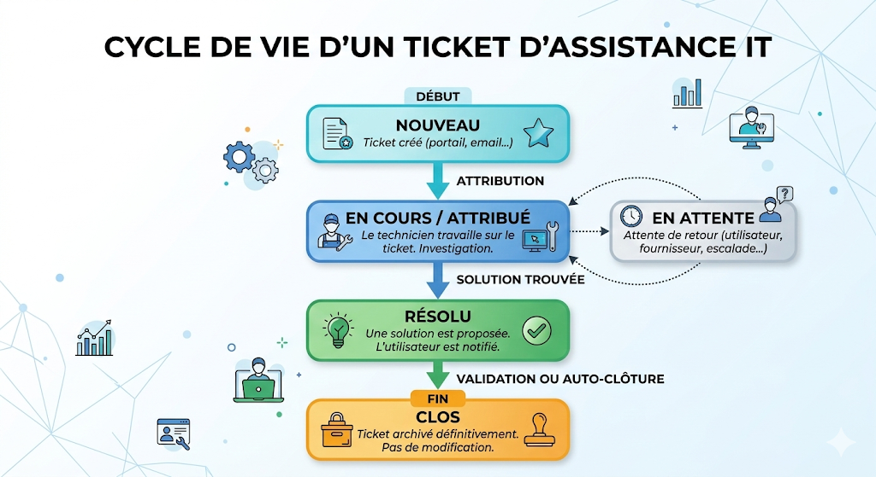
3.3 L'automatisation par les règles métier
GLPI intègre un moteur de règles pour supprimer les tâches manuelles répétitives lors de la création d'un ticket :
- Aiguillage automatique : Ex: Si la catégorie est "Réseau", assigner au groupe "Administrateurs Réseau".
- Priorisation : Ex: Si le ticket provient de "Direction Générale", forcer l'urgence à "Très Haute".
- Contrats de service (SLA/OLA) : Déclenchement automatique de compteurs de temps (ex: temps de prise en charge < 2h) avec alertes en cas de dépassement.

4. La Gestion Administrative et Financière
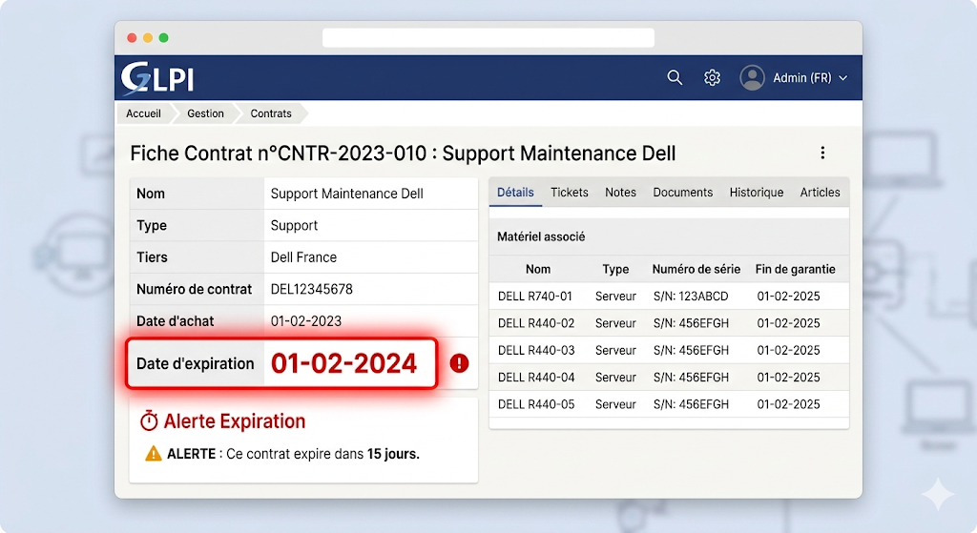

4.1 Le suivi des licences logicielles et des contrats fournisseurs
- Conformité logicielle : Comparaison automatique entre les licences achetées et les installations réelles détectées par l'inventaire (évite les surcoûts ou les pénalités en cas d'audit).
- Centralisation des contrats : Regroupement de tous les contrats IT (maintenance, location, prestation, leasing).
- Anticipation (Alertes) : Notifications automatiques par e-mail avant l'expiration d'un contrat, d'une licence ou d'une garantie matérielle.
- Annuaire fournisseurs : Base de contacts intégrée qui relie directement chaque équipement ou contrat à son vendeur ou support technique.
4.2 La gestion des budgets informatiques
GLPI permet d'affecter une valeur financière aux éléments du parc afin de piloter les dépenses IT :
Type de suivi | Éléments pris en compte dans GLPI | Objectif / Avantage
Amortissement matériel | Coût d'achat, durée de vie, valeur comptable. | Identifier les équipements obsolètes à remplacer (calcul du TCO).
Gestion des stocks | Consommables (cartouches d'encre, claviers...). | Déclencher des réapprovisionnements grâce aux seuils d'alerte.
Consommation budgétaire | Dépenses matérielles, logicielles et contrats. | Suivre en temps réel l'utilisation de l'enveloppe financière annuelle.

5. Administration et Évolutivité
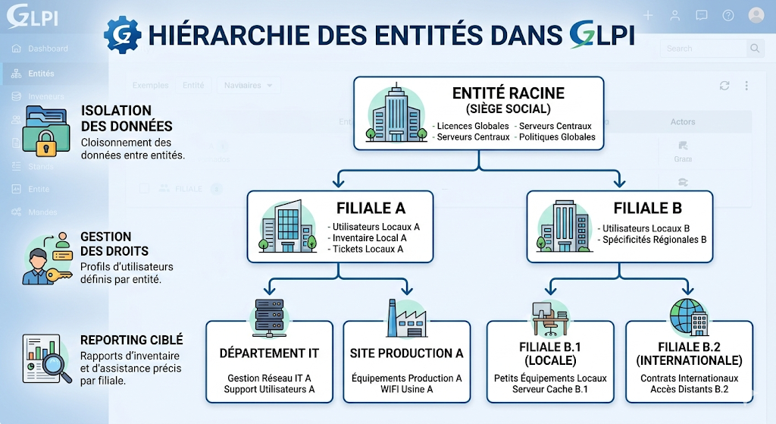
5.1 Gestion des entités, profils et groupes
GLPI est conçu pour s'adapter à la structure de n'importe quelle organisation, qu'elle soit mono-site ou multi-clients :
Concept GLPI | Définition | Utilité principale
Entités | Cloisonnement logique du système (ex: par ville, département ou entreprise). | Isoler les données (le technicien de la filiale A ne voit pas le parc de la filiale B).
Profils | Ensemble de permissions (ex: Super-Admin, Technicien, Utilisateur standard). | Définir précisément qui peut voir, créer, modifier ou supprimer des éléments.
Groupes | Regroupement fonctionnel d'utilisateurs (ex: "Support Réseau", "Ressources Humaines"). | Faciliter l'affectation automatique des tickets ou du matériel à une équipe.

5.2 L'extension des fonctionnalités (Marketplace et Plugins)
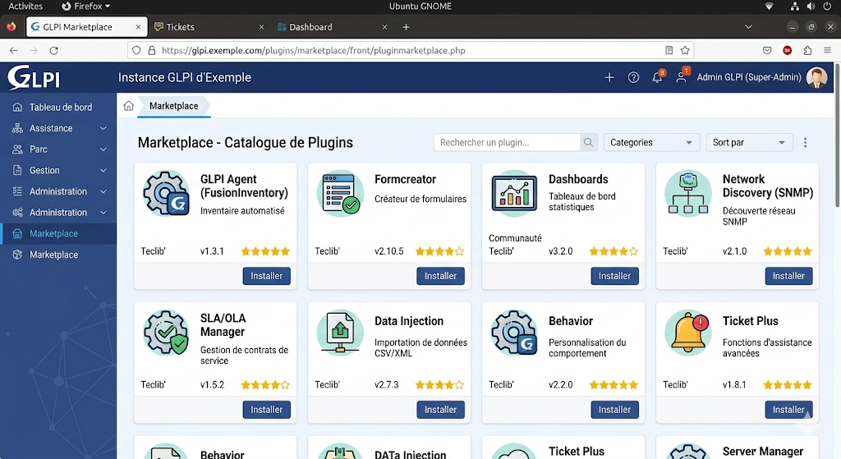
La force de GLPI réside dans sa capacité à évoluer grâce à un système de plugins officiels ou communautaires :
- Formcreator : Création de formulaires personnalisés (catalogue de services) pour guider les utilisateurs dans leurs demandes.
- Tableaux de bord (Dashboards) : Ajout de statistiques avancées et de graphiques personnalisés pour le pilotage de l'activité.
- Interconnexions (API / Connecteurs) : Synchronisation avec des annuaires (Active Directory/LDAP) ou des outils de supervision (Centreon, Zabbix) pour générer des tickets automatiquement en cas de panne réseau.

